INDICAÇÃO Nº 2949/2017

Sugere ao Poder Executivo Municipal operação “tapa-buraco” na Rua Tanasildo Barbosa defronte ao nº 1453 no bairro Jardim das Orquídeas, neste município.

Excelentíssimo Senhor Prefeito Municipal,

Nos termos do Art. 108 do Regimento Interno desta Casa de Leis, dirijo-me a Vossa Excelência para sugerir que, por intermédio do Setor competente, seja executada operação “tapa-buraco” na Rua Tanasildo Barbosa, defronte ao nº 1453 no bairro Jardim das Orquídeas, neste município.

Justificativa:

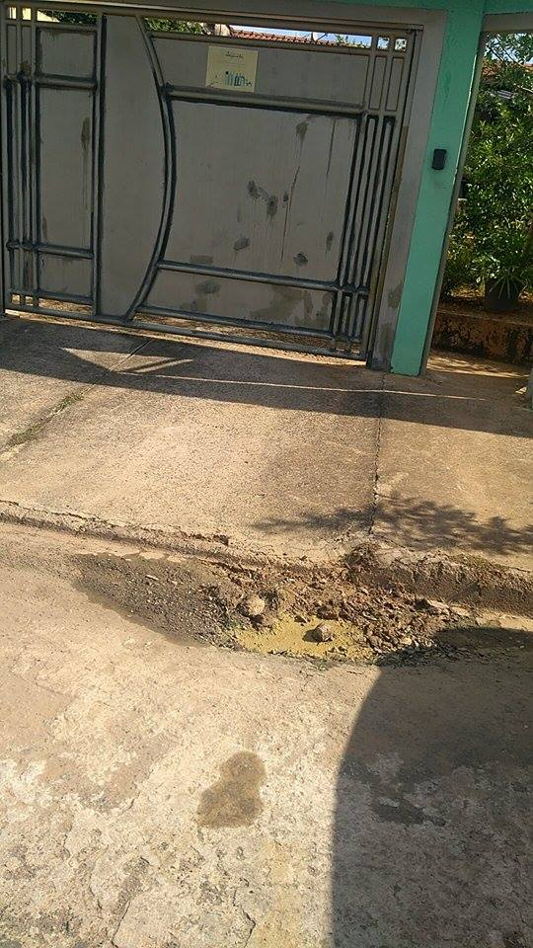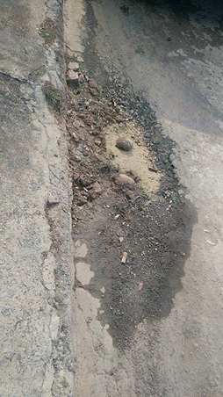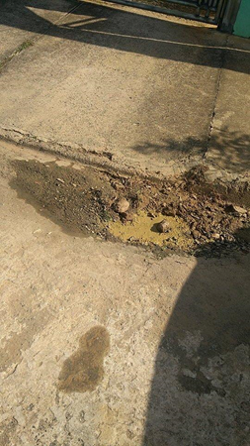

Conforme a solicitação da munícipe que reside no endereço supracitado, solicito reparo na camada asfáltica do local indicado, uma vez que o DAE realizou um serviço há um tempo atrás, onde não conclui-o por inteiro. Tal problema ora relatado, vem causando transtorno a moradora, devido o acumulo de água da chuva na cratera localizada em frente a sua garagem. Solicito URGÊNCIA no atendimento desta indicação.

Plenário “Dr. Tancredo Neves”, em 22 de março de 2.017.

ISAC GARCIA SORRILLO

“Isac Sorrillo”

-vereador-

